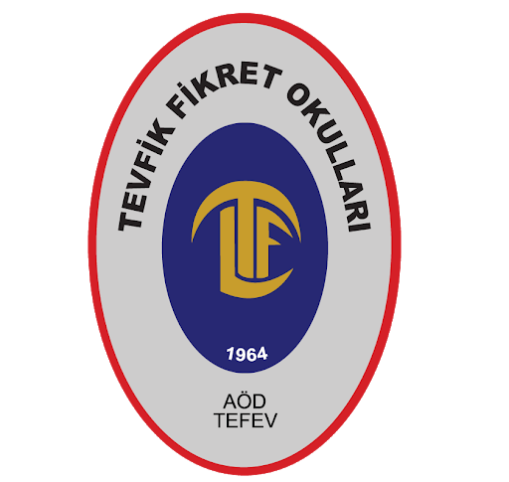

İZMİR ÖZEL TEVFİK FİKRET LİSESİ

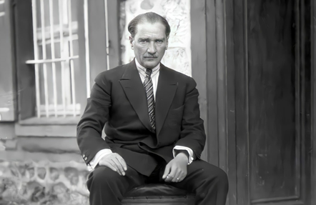

ATATÜRK’ÜN SANAT ANLAYIŞI
Hazırlayan: Ayça Ercan
İzmir Özel Tevfik Fikret Fen Lisesi
11 FLA / 152
Danışman öğretmen: Oya Gülen

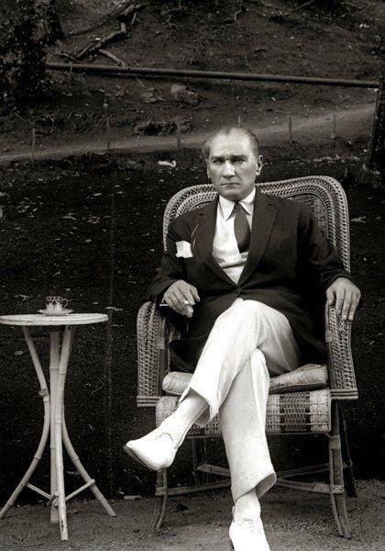
İÇİNDEKİLER
- Giriş [2,3]
- Okul Zamanlarında Atatürk [3]
- Atatürk ve Çeşitli Sanat Alanları
  - Resim [4]
  - Tiyatro [5,6]
  - Fotoğraf [6,7]
  - Sinema [7,8]
  - Edebiyat [9]
  - Müzik [10]
    - Opera
    - Klasik Müzik
- Sonuç [10]
- Kaynakça [11]

(2)
Giriş
Sanatın siyasetçiler tarafından değerli görülmesi sanatın önüne günümüzde de görebileceğimiz gibi bulunan maddi ve manevi engellerin kaldırılması yönünden önemli ve değerlidir. Özellikle yeni kurulan Türkiye Cumhuriyeti’nden önceki dönemlerde güzel sanatların önünün açılmayıp, ayıplanmış, siyasetçiler tarafından genel olarak kabul görmemekle beraber halk tarafından benimsenmemiş olması Türklerin kendilerine özgü bir sanat anlayışı geliştirmelerini engellemiştir. Atatürk Türkiye Cumhuriyeti Devleti’ni kurarken sosyal, siyasal, ekonomik yönlerden pek çok yeniliğe gitmiştir. Bu yenilikler büyük çaplı olmakla beraber modern devlet anlayışının sağlanması hedeflenmiştir.
Sanat varlığı gereği sanatçının içinde bulunduğu sosyal-siyasal ortamdan bağımsız düşünülemez. Aynı şekilde sanatçının eseri içinde bulunduğu topluluğun duygu durumunu ve konular karşısındaki duruşunu da anlatır niteliktedir. Bu yönüyle sanat, kitleleri etkileme ve temsil etme özelliklerine sahip olması dolayısıyla bir milletin kültürü ve dünya üzerinde görünürlülüğünün sağlanması yönüyle değerlidir.
“Türk milletinin tarihi vasfı da güzel sanatları sevmek ve onda yükselmektir. Bunun içindir ki, milletimizin yüksek karakterini, yorulmaz çalışkanlığını, fıtrî zekâsını, ilme bağlılığını, güzel sanatlara sevgisini, millî birlik duygusunu mütemadiyen her türlü vasıta ve tedbirlerle besliyerek inkişâf ettirmek millî ülkümüzdür.” diyerek milletin sanata dair ilgisini desteklediğini ve millete bu hususta güvendiğini belli etmiştir.⁽³⁾
Atatürk sanatın bu yönünün farkında olması dolayısıyla yeni kurulmuş bir devletin kurucusu olarak kendisinin halka açık bir biçimde sanatın pek çok türünü desteklemesinin bu devlette sanatın gelişiminin önünde önemli bir adım olduğunun farkındadır.
Bu çalışmada, Atatürk’ün sanata bakış açısının okul yıllarından başlayarak gelişimi ve kendisinin sanat adına bir lider olarak attığı adımlar çevresindekilerin konuya ilişkin kendisiyle ilgili anılarıyla ilgili anıları, sanat aktivitelerini içeren fotoğrafları ve formel olarak attığı adımlar üzerinden incelemeyi amaçlıyorum. Sanat oldukça genel bir tanım olduğundan ve Atatürk’ün neredeyse her sanat alanına ilgi göstermesinden ötürü olarak çalışmanın sağlığı açısından sanat temel başlığı altında Atatürk’ün resim, tiyatro, fotoğrafçılık, sinema, edebiyat ve müzik alanlarındaki bakış açılarını ayrı ayrı inceledim.
Çalışmanın sonucunda bu çalışmayı seçmemin temel motivasyonlarından biri olan, Atatürk’ün sanata dair attığı adımların günümüzde Türkiye’de sanatın bulunduğu duruma etkilerini incelemeyi amaçlıyorum. Geçmişte liderlerin, politikadan ayrı düşünülemeyeceğini düşündüğüm sanata dair attıkları adımların uzun süreçte sanatı nasıl etkileyeceğini incelemenin günümüzde atılacak adımlar için yol gösterici olma özelliği taşıyabilme ihtimali bu projeyi yapmamın temel amaçlarından biri ve çalışma sonucunda ulaşmayı hedeflediğim temel noktalardandır.

1. Okul yıllarında sanata ilgisi
Manastır Askerî İdâdîsi’nde geçen okul yıllarında Atatürk askerlik, matematik, Fransızca alanlarında özellikle başarılı bir öğrenci olarak bilinirdi. Atatürk’ün aksine edebiyata ve hitabete yönelimi olan Ömer Naci’nin Atatürk’e önerisiyle şiir ve edebi eserler okumaya da ağırlık vermeye başlayan Atatürk özellikle Tevfik Fikret, Nazım Kemal, Ziya Gökalp gibi özgürlük, vatan ve vatanın geleceği üzerine yazılar yazan yazar ve şairlerden etkilenmiştir.⁽⁴⁾ Hayatının ileriki aşamalarında, yemekli sohbetlerden hoşlandığı bilinen Atatürk bu sohbetlerde de çevresindekilere özellikle Tevfik Fikret’ten ne kadar etkilendiğini sık sık dile getirmekten kaçınmamıştır.
Ömer Naci ile Atatürk’ün arkadaşlıkları ve Atatürk’ün şiire dair yeni ilgisi üzerine yaşananları Ali Fuat Cebesoy şu şekilde anlatır:
“...Yeni arkadaşlar buldu. Bunlar arasında Ömer Naci de vardı. Ömer Naci güzel konuşuyor, güzel yazıyordu. Mustafa Kemal der ki, ‘Eğer hitabet hocamız alay emini Mehmet Asım Efendi imdadıma yetişmeseydi, ben de şair olup çıkacaktım. Çünkü hevesim vardı. Asım Efendi bir gün çağırdı. ‘Bak oğlum Mustafa’ dedi, ‘şiiri filan bırak. Bu iş senin iyi bir asker olmana mani olur. Diğer hocalarınla da konuştum, onlar da benim gibi düşünüyorlar. Sen Naci’ye bakma, o hayalperest bir çocuk. İleride belki iyi bir şair ve hatip olabilir, fakat askerlik mesleğinde katiyen yükselemez.’ Hocamın ne kadar haklı olduğunu hadiseler ispat etti. Çok arzu ettiği halde Naci, erkân-ı harb zabiti olamadı.” ⁽⁵⁾
Okul yıllarında Atatürk, güzel söylemek ve yazmak hevesinin kendinde hep bulunduğunu belirterek, Manastır Askerî İdadisi’nde teneffüs zamanlarında bile arkadaşlarıyla hitâbet talimleri yaptıklarını belirtmiştir. ⁽⁶⁾

1. Atatürk ve Resim Sanatı
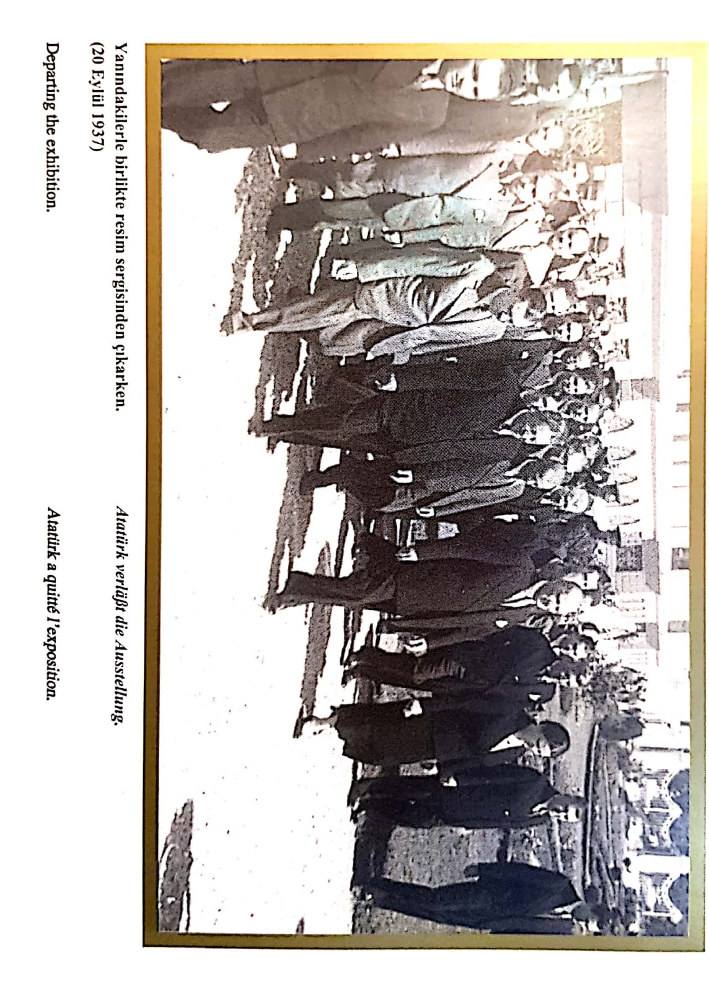(7)
Atatürk diğer sanat dallarının yanında Türk milletinin medeni bir ülkede yaşaması açısından en çok önemi resim ve heykel sanatlarına vermiştir. Geçmiş yüzyıllar boyunca İslamiyet gerekçe gösterilerek engellenen resim ve heykel çalışmalarının asli olarak İslam’da yanlış olarak değerlendirilmediğini, İslamiyetin ilk yıllarında puta tapmanın engellenmesi için yapılan çeşitli çalışmaların yıllar içinde yanlış yorumlandığını savunur ve tasvir yasağının bulunmadığını söyler. ⁽⁸⁾
Yukarıdaki görsellerde vefatından yalnız bir sene kadar öncesinde, 20 Eylül 1937’de açılmasını bizzat kendisinin sağladığı Türkiye’nin ilk resim sergisini dolaştığını görüyoruz. Vefatından bu kadar kısa süre öncesinde, Hatay meselesi gibi önemli mevzular dahi masadayken ve kendisi önemli hastalıklarla karşı karşıyayken bir resim sergisinin açılmasını sağlayıp bu sergiyi halka örnek olması açısından açık bir biçimde geziyor olması aslında Atatürk’ün Türkiye’nin geleceğinde resim sanatıyla ilgili gelişmeler görmek istediğinin açık kanıtıdır. Türk insanının kendisini örnek aldığını bilmesi ve resim sanatına halka açık biçimde ilgi göstermesi onun liderliğinin sanatı kapsadığını gösterir.
Atatürk’ün “sofra”sına davet ettiği iki önemli Türk ressam İbrahim Çallı ve Mihri Müşfik Hanım’dır.
Kendisinin manevi olarak sanatı ve sanatçıları desteklemesinin yanı sıra maddi olarak destek verdiğini de biliyoruz. 1924’te ve dönem dönem Avrupa’ya sanatçıların veya sanatçı adaylarının gönderilmesi, Avrupa’dan dönen sanatçıların Türkiye’de çalışmalarını sürdürmesi adına Yeni Resim Cemiyeti’nin uzantısı olan Müstakit Ressamlar ve Heykeltraşlar Birliği’ni kurarak batıda uygulanan resim tekniklerini, akımları ve ekollerinin Türkiye’de öğrenilmesini amaçlayarak modern resim sanatının temellerini atması maddi desteğinin somut kanıtlarındandır.
1933’te “D Grubu”nu kurması ve aynı yıl ressamlar için “Yurt Gezileri”nin düzenlenmesi, yine 1930’larda kurulan Ar Genel Direktörlüğü’nü oluşturması ve sanat çalışmalarının ulusal olarak tanınmasının sağlanması adına AR dergisinin çıkarılması da alandaki çalışmaları arasındadır. ⁽⁹⁾
2. Atatürk ve Tiyatro Sanatı
Tiyatro varoluşu gereği içinde oluştuğu topluluğun düşüncelerini ve duruşunu diğer sanat türlerine göre bir noktada daha aktif biçimde anlatabilen bir sanat dalıdır. Tiyatronun kendisini yazan kişinin içinde bulunduğu halkı yansıtması kaçınılmaz olmakla birlikte halkın tamamına hitap eder nitelikte olmasından dolayı tarihsel olarak siyasi ve sosyal hayata tanıklık etmiştir.
Türk sanatında modern anlamda tiyatro Tanzimat öncesi dönemde bulunmayan bir kavram olması nedeniyle görece oldukça yenidir diyebiliriz. Bu dönemde sağlanmaya çalışılan yenilikçi hareketler ışığında tiyatro diğer pek çok sanat dalı gibi Batı’yı örnek alan birkaç hükümdarın yaşamı boyunca kendisine yer edinmeye çalışmış olsa da, hem sahnede kadınların bulunmasına dair duyulan korku hem de bu yenileşme hareketlerinin kısmen birkaç hükümdarın yaşamıyla sınırlı kalması nedeniyle Tanzimat Dönemi’nde tam anlamıyla gelişme gösterememiştir.
Cumhuriyetle birlikte, Atatürk bu meselenin değişmesi yolunda önemli adımlar atmıştır. Muhsin Ertuğrul’un yönlendirdiği “Dârü’l-Bedâyi (Şehir Tiyatrosu)”66 ve diğeri çağdaş usullerle gelişimini sürdüren Devlet Konservatuarı’nın “Tiyatro Bölümü” Atatürk döneminde tiyatro alanında öne çıkmıştır.
Temelleri 1914’te atılan Dârü’l-Bedâyi, 1926’dan itibaren yeni ve sistemli bir çalışma programı benimsemiştir. Söz konusu tarihte, Maarif Vekâleti’ne bağlı olarak “Sanâyi’-i Nefîse Müdürlüğü” ile “Sanâyi’-i Nefîse Encümeni”nin kurulması, güzel sanatların korunması ve gelişmesi yolunda önemli bir aşama olmuştur. Nitekim Sanâyi’-i Nefîse Encümeni’nin önayak olmasıyla çıkarılan 25 Haziran 1927 tarihli yasa ile: “Maarif Vekâletince terbiyevî mahiyette sayılacak müesseselerin verecekleri konserler ve temsillerden istihlâk (tüketim) vergisi alınmaması” kabul edilmiştir. Dârü’lBedâyi, söz konusu teşvikler ile bu yıllarda ilk büyük ve başarılı ürünlerini vermeye başlamıştır. ⁽¹⁰⁾
Bu hususta dikkat çeken vergiden muaf olma durumu, Atatürk’ün sanata ve sanatçılara maddi desteğinin bir başka göstergesi olarak gösterilebilir.
“Tiyatro yalnız hoş vakit geçirme, bir eğlence aracı değildir. Bir ulusun fikri seviyesini, yaşayışını ve zevkini de yansıtan büyük bir sanat dalıdır. En yakın zamanda bir ‘Temsil Akademisi’ kurulacaktır.” sözleriyle ileriki süreçte kurulan konservatuarları ve tiyatro bölümlerinin haberlerini de vermiştir. ⁽¹¹⁾

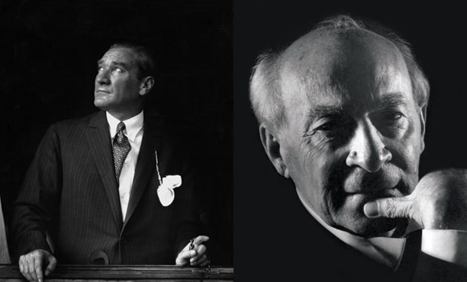
(12) Atatürk ve Muhsin Ertuğrul

3. Atatürk ve Fotoğraf Sanatı
Atatürk’ün yaşantısı boyunca birden fazla fotoğrafçısı olmuştur. Kendisi fotoğrafçılık sanatına diğer sanatlara olduğu kadar eğilmemiş olmasına rağmen kendisinin fotoğrafçısı Cemal Işıksel ile yapılmış olan bir röportajın bize Atatürk’ün fotoğraf sanatıyla olan ilişkisinden daha çok Atatürk’ün sanatçılarla etkileşimleri üzerine değerli fikirler verebileceğine inanıyorum.

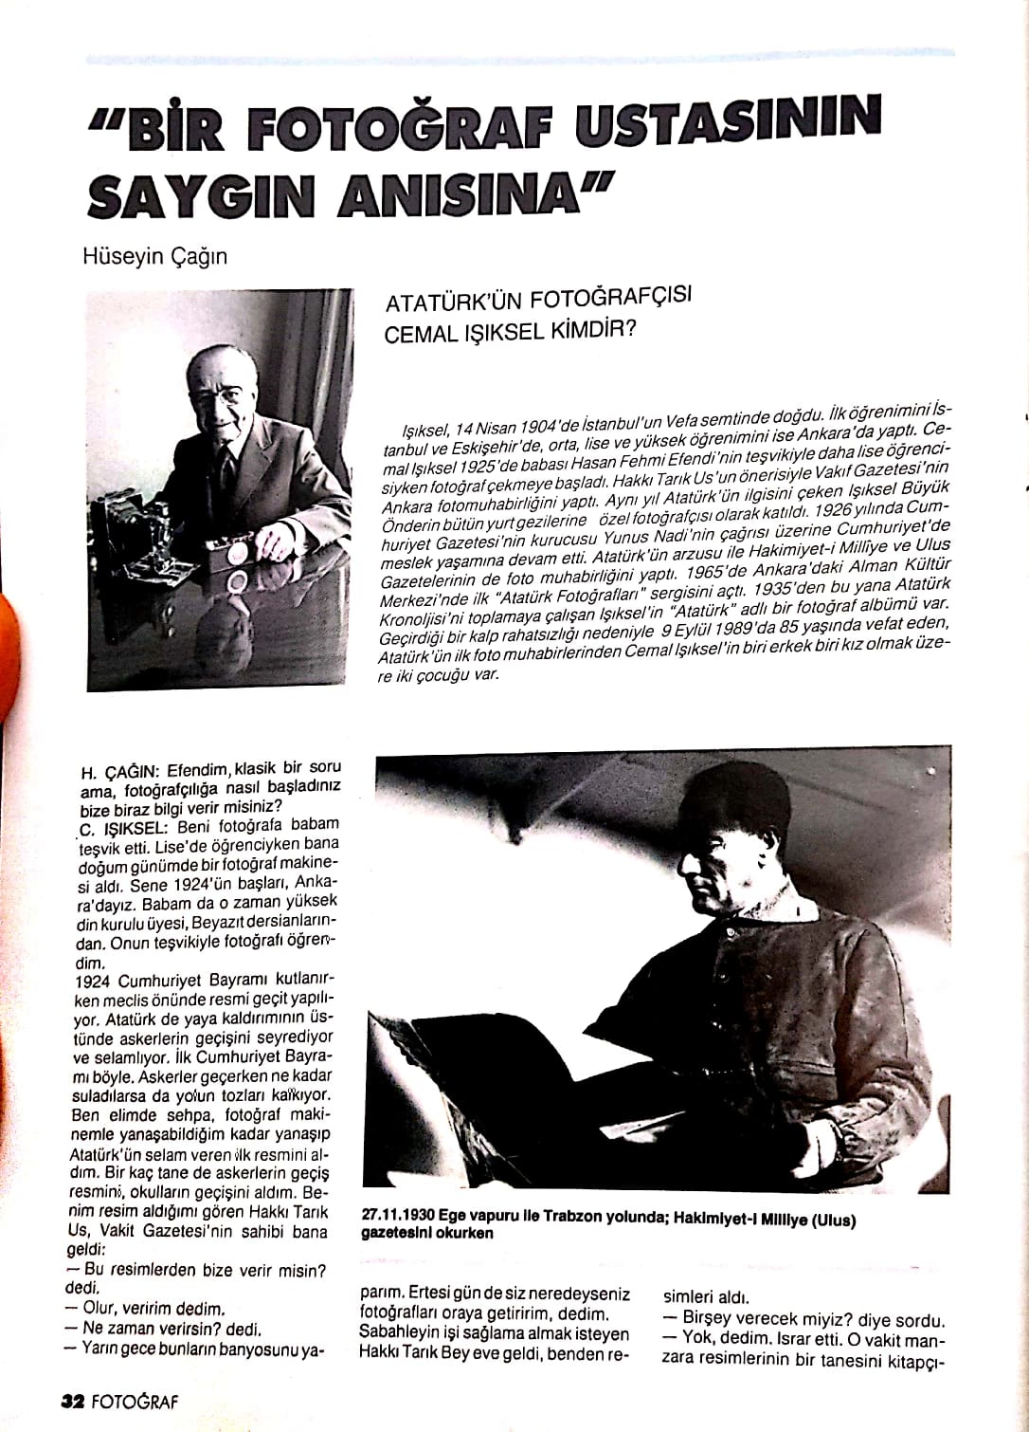
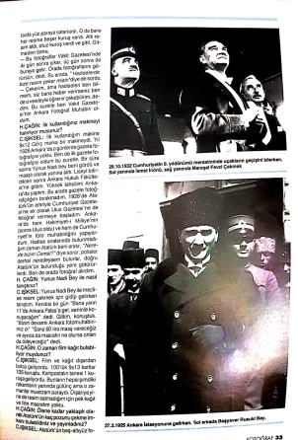

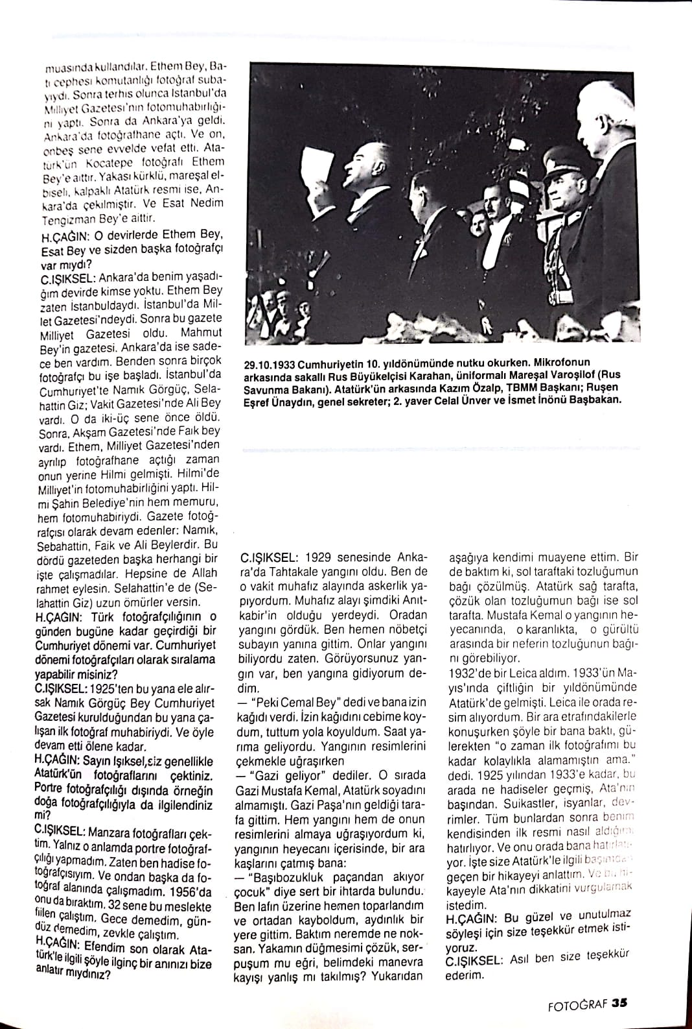
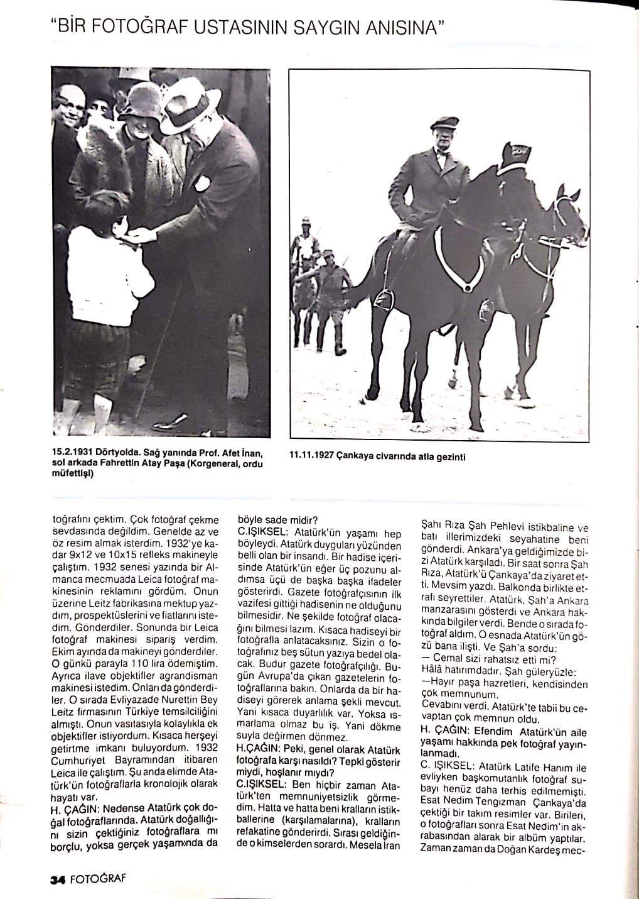
(13)

Özellikle son sorunun cevabı kısmında Cemal Bey’in paylaştığı anının Atatürk’ün sanatçılarla olan ilişkisi ve ilgisi üzerine değerli bilgiler verdiğine inanıyorum.

4. Atatürk ve Sinema
Sinema sanatı 20. yüzyılın başlarından itibaren yükselişe geçip, yaygınlaşan bir sanat dalı olma özelliğindedir. Atatürk bu yeni sanata önem vermiş ve bu sözleriyle ileriki süreçte bu sanat dalının nasıl genişleyip herkesin ulaşabileceği bir konuma geleceğinin öngörüsünde bulunmuştur:
“Sinema öyle bir keşiftir ki, bir gün gelecek barutun, elektriğin ve kıtaların keşfinden çok dünya medeniyetinin veçhesini değiştireceği görülecektir. Sinema, dünyanın en uzak köşelerinde oturan insanların birbirlerini sevmesini, tanımalarını temin edecektir. Sinema insanlar arasındaki görüş, düşünüş farklarını silecek, insanlık idealinin tahakkukuna en büyük yardımı yapacaktır. Sinemaya lâyık olduğu ehemmiyeti vermeliyiz.” ⁽¹⁴⁾ Bu sözüyle adeta dünya savaşları sırasında propaganda aracı olarak kullanılmaya kadar giden sinemanın insanlar üzerindeki muhtemel etkisini tahmin etmiştir.
Atatürk döneminde çekilen bazı filmler/belgeseller:
- İstiklâl/İzmir Zaferi
- Ateşten Gömlek
- Ankara Postası
- Düşman Denize Dökülüyor
- İstanbul Sokaklarında
İstiklal Savaşı ve diğer sıkıntıları konu olan o dönemin filmlerinde halka ulaşma ve filmler yoluyla bazı hikayeleri halka anlatma amacının güdüldüğünü düşünebiliriz. İstiklal/İzmir Zaferi belgesel filminin Ordu Film Dairesi tarafından çekilmesi bunu destekler niteliktedir.
Bu filmler aynı zamanda düşük bütçe ve zor şartlar altında çekilmiş olmalarına rağmen halka ulaşma amacını gütmektedirler. Yalnız İstanbul’da yaşayan kişilere hitap edecek filmlerdense Anadolu halkına da yönelik filmler olması da dikkat çekicidir.
Atatürk bu süreçlerle birebir ilişki içerisindedir. Bazı filmlerin senaryolarını bizzat kendisi inceler ve eleştirilerde bulunurdu. Aynı zamanda çekilen filmleri izlemek için de vakit ayırmış, sık sık yeni çıkan filmleri izlemiş ve beğendiği filmlerin yönetmenlerine ve oyuncularına aynı tiyatro oyuncularına bulunduğu övgüler gibi övgülerde bulunmuştur.

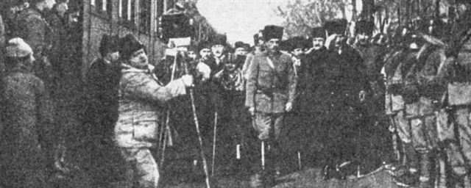 (15)
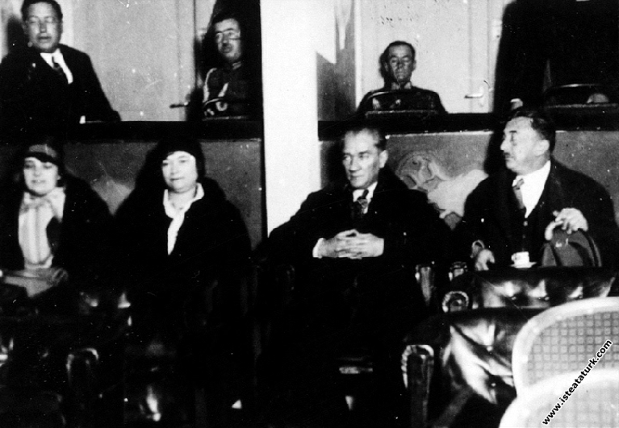(16)

5.Atatürk ve Edebiyat
Giriş bölümünün başlangıcında belirtildiği gibi, Atatürk okul yıllarında edebiyata ve özellikle şiir alanına ilgi göstermiştir. Namık Kemal, Tevfik Fikret, Mehmet Emin Yurdakul, Ziya Gökalp gibi özgürlük üzerine yazan kimselerin eserlerini kendisine ve hayatına yansıyan “özgürlük” temasına yakın bulmuştur.
Atatürk edebiyata karşı sevgisini sık sık dile getirmiştir. Edebiyat ve toplum hayatı ilişkisi üzerine düşünmüş, edebiyatın toplumda kültürü zenginleştirmek adına önemli bir eğitim aracı olduğunu edebiyat öğrenimi konusunda “Türk çocuklarının yeteneklerini, karakterlerindeki sağlamlıklarını, duygularındaki coşkunluğu zorlamadan, olduğu gibi ifadeye alıştırmak” ⁽¹⁷⁾ diyerek belirtmiştir.
Kendisinin edebiyatla ilgilenenleri maddi ve manevi olarak desteklemesinin yanında halkın da hem yeni Türkiye’de oluşturulacak olan edebi eserlere ulaşmasının kolaylaşması hem de edebiyat diğer tüm sanat dalları gibi fazla etkileşim gerektiren bir alan olduğundan tamamen farklı bir alfabeyle dünyanın dört bir yanında yaygın olarak bir alfabe biçimini kullanan diğer sanatçılarla etkileşimlerin zor olması ve halkın bu sanatçıların eserlerine erişiminin halihazırda olduğundan daha zor olacak olması dolayısıyla Harf Devrimi’nin gerçekleşmesine vesile olmuştur.
Harf devrimi, Türk Dil Kurumu’nun kurulması, edebiyatçıların aktif olarak desteklenmesi gibi etkenlerden dolayı Türk dili ve edebiyatına verilen bu destekler zamanla meyvesini vermiş, gerçek anlamda zengin bir edebiyatın başlangıcı olmuştur.
Atatürk, edebiyatın özellikle şiir yönüyle ilgilenmesinin yanında kendisi de aman zaman şiirler yazmıştır. Şiirler yazmaya vakit ayırmış olması dahi sanata ve her bireyde bulunan sanatçı kimliğe önem verdiğini göstermektedir.
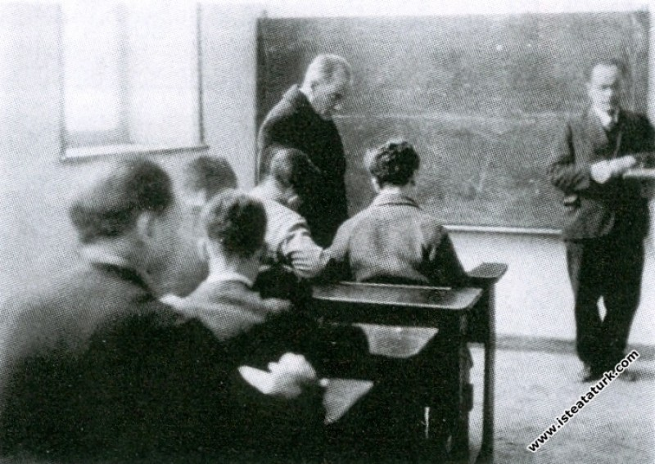
(18) Atatürk İzmir Erkek Lisesinde edebiyat dersinde

6. Atatürk ve Müzik
Atatürk hem çok sesli müzik hem de enstrümantal müziğe ilgi duyan birsiydi. Askerlik görevi için bulunduğu Sofya’da müziğin pek çok türüyle iç içe bulunmuş ve sık sık opera ve klasik müzik konserlerine gitmiştir. Cumhuriyet yıllarında, kendisi toplumda ve halkın gözünde öncü bir kişilik olduğundan dolayı yeni kurulan ve klasik müzik ve opera kültürlerine görece yabancı olan Türk halkının bu sanat dallarıyla ilgili de bilgi sahibi olması adına çalışmalar yapmıştır.
Opera ile ilgili bir anı: Atatürk, Sofya’da ataşemiliterken yanında bulunan arkadaşı Şakir Zümre ile beraber bir akşam “Carmen” adlı bir operayı dinleme fırsatı bulmuştur. Otele döndükten sonra kendisini bir türlü uyku tutmamış ve Şakir Zümre’nin odasına giderek: “Şakir, Balkan Savaşı’nı yitirişimizin nedenlerinden birini daha bu akşam anladım. Biz, Bulgarları Çoban bilirdik. Bak, biz farkına varmadan, onlar nasıl ilerlemişler. Balesi Bulgar, şefleri Bulgar... Biz, bu uygarlık düzeyine ulaşamazsak, bize yaşam hakkı yok…” ⁽¹⁹⁾
Günümüzde sayılı Türk bestecileri arasında yer alan Ahmet Adnan Saygun Cumhurbaşkanlığı Senfoni Orkestrası kurularak başına getirilmiştir.

SONUÇ
Yeni kurulan bir devletin başında öncü bir lider olarak bulunan ve sanata ve sanatçıya uzak kaldırılmış bir halkın örnek aldığı bir lider olma özelliğini taşıdığının farkındalığında olan Atatürk, kendisinin sanatın dallarıyla ilgisinin halkı direkt olarak etkileyeceğinin bilincindeydi. Sanatın kültürün zenginleşmesi ve insnaların kendilerini gerçeklemeleri yönünde öenmli bir araç olduğunun farkındalığıyla hareket eden Atatürk her hareketinde sanatı ve sanatçıyı maddi ve manevi olarak desteklemiştir.
Bana kalırsa manevi olarak yapılan destek kadar maddi olarak yapılan destek de önemlidir. Bugün var olan devlet tiyatroları, senfoni orkestraları, üniversitelerdeki sanata dair bölümler gibi pek çok kuruluşun kurulmasında Atatürk öncü olmuş, pek çoğunun kurulmasına bizzat öncülük etmiştir. O dönemde yeni yeni dünyada yaygınlaşmış olan sinema sanatı gibi sanat dallarına verdiği değer de sinema sanatının günümüzde bulunduğu durumu aktif olarak desteklemiştir.
Liderler içinde bulundukları toplumu direkt olarak etkilemelerinin yanında uzun soluklu etkiler de bırakırlar. Bir konu üzerine aldıkları duruş halkın o konuyu uzun süreçte nasıl ele alacağını da etkiler. Cumhuriyet döneminde yeni kurulan bir devletin başında bulunan Atatürk sanata dair anlayışını halka yansıtmış ve sanatı desteklemiştir. Kendisinin aldığı bu duruş salt halkı bilgilendirmek yahut öncülük yapmak adına değildir diye inanıyorum. Atatürk sanatı birey olarak seven ve değerlendiren bir liderdi, sanatın çoklu kutuplarına ve bağlamlarına erişmeye çalışmak onun için estetik bir keyif aracıydı aynı zamanda, tüm sanatseverlerde olduğu gibi.

KAYNAKÇA
1) https://faydali.com.tr/ataturk-fotograflari-hd-4k-restore-edilmis/
2) https://ilgiliforum.com/konu/hd-ataturk-fotograflari-veya-resimleri.2944/
3) Atatürk’ün Söylev ve Demeçleri, C.II, s.318-319.
4) Önder Göçgün, Edebiyat Dünyası ve Atatürk, Atatürk Kültür Merkezi yayını, Ankara, 1995, s.1.
5) Ali Fuad Cebesoy, Sınıf Arkadaşım Atatürk, İstanbul 1967, s. 17; Fethi Tevetoğlu, Ömer Naci, İstanbul 1973, s.24.
6) Atatürk’ün Söylev ve Demeçleri, C.III, s.41.
7) Ülger, S. Eriş, Mustafa Kemal Atatürk, Kültür Bakanlığı Yayınları, 1994, syf.182
8) Ferit Celal Güven, “Güzel Sanatlar ve Atatürk”, AR, Sene 2, Sayı: 22-23, sayfa 7
9) Latife Öztoprak, “Atatürk, Sanat, Sanatçı ve Resim” syf. 736
10) Erol Evcin, “Atatürk’ün Güzel Sanatlara ve Sanatçılara Bakışı” Ankara Üniversitesi Türk İnkılâp Tarihi Enstitüsü Atatürk Yolu Dergisi S 47, Bahar 2011, s. 521-555
11) 1932, Ankara Halkevi
12) https://listelist.com/mustafa-kemal-muhsin-ertugrul/
13) Fotoğraf Sanatı Dergisi, Sayı 19, Şubat 1991, Hüseyin Çağın sayfa: 32, 33, 34, 35
14) Yücel, a.g.m., s.56. / Erol Evcin, “Atatürk’ün Güzel Sanatlara ve Sanatçılara Bakışı” Ankara Üniversitesi Türk İnkılâp Tarihi Enstitüsü Atatürk Yolu Dergisi S 47, Bahar 2011, s. 521-555
15) http://www.beyazperde.com/haberler/filmler/haberler-76178/
16) https://isteataturk.com/Kronolojik/Tarih/1930/12/3/Mustafa-Kemal-Ataturk-Istanbul-Elhamra-Sinemasinda-03121930/1
17) İnan, a.g.e., s.394.
18)https://isteataturk.com/Kronolojik/Tarih/1931/2/1/Izmir-Erkek-Lisesi-nde-edebiyat-dersinde-01021931/1
19) Perihan Çambel, Atatürk, Evrim, Devrim ve Müzik, IX. Türk Tarih Kongresi’nden ayrı basım, TTK yayını, Ankara, 1989, s.1984.

